Классный час в 4 классе на тему «Русский язык - мой родной язык»
Цель: Содействовать осмыслению детьми родного языка, как основного средства общения; способствовать сознательному, бережному отношению к языку, как к достоянию народа, культуры.

I. Сообщение темы. Постановка цели.
Наш классный час мы посвящаем русскому языку.
Тема: Русский язык – мой родной язык.
Для каждого из вас русский язык является родным, поэтому вы должны хорошо знать его, любить, не коверкать и не засорять ненужными словами.
Сегодня вы будете учиться правильному литературному русскому языку у признанных классиков поэзии, окунётесь в тайны родного языка, пополните свою речь новыми словами, узнаете много нового.

II. Справка о русском языке
Рубрика «Знаете ли вы, что…» (сопровождается показом слайдов):
- Русский язык входит в число наиболее распространённых языков мира. На земле на нём говорят около 254 млн. человек. По степени распространённости русский язык занимает 5-е место в мире, уступая лишь китайскому, английскому, хинди, и испанскому. Слайд №2
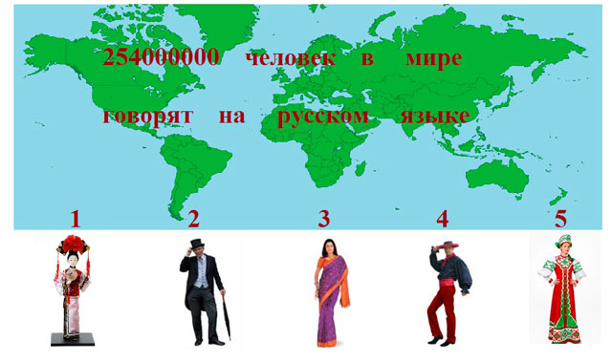
- Русский язык тесно связан с другими языками мира. Для некоторых языков русский язык является близким родственникам, для других языков - отдалённым. Наибольшее родство русский язык имеет с украинским и белорусским языками. Эта близость неслучайна: до 14 века предки русских, украинцев и белорусов составляли единый народ, говоривший на так называемом древнерусском языке. И русский, и украинский, и белорусский языки входят в группу восточнославянских языков. Слайд № 3
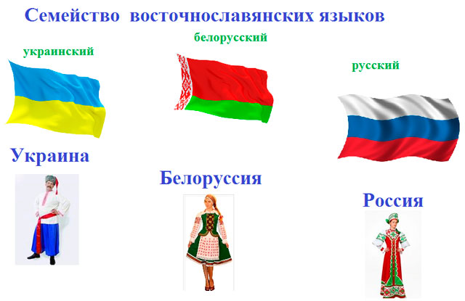
- В более отдалённом родстве с русским языком состоят польский, чешский, словацкий, болгарский, македонский и сербскохорватский. Все перечисленные языки называют славянскими языками. Слайд №4
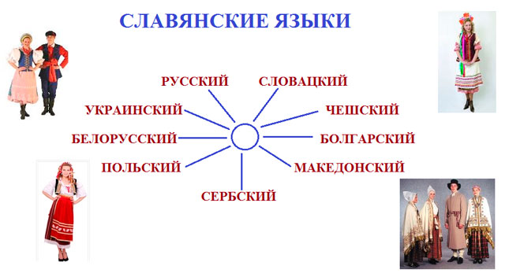
- И даже английский, немецкий, французский, испанский и итальянский языки имеют сходства с русским и другими славянскими языками, но находятся в отдалённом родстве. Все эти языки образуют большую семью индоевропейских языков.
- С 2010 года Днём русского языка принято считать дату 6 июня. В этот день родился А.С.Пушкин. Слайд №5
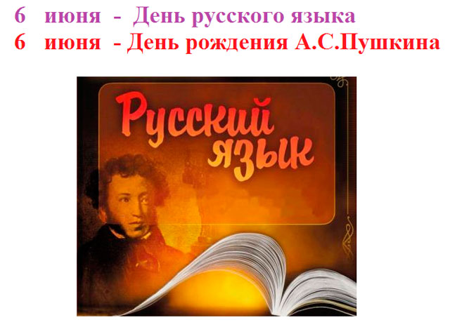
- Эталоном красивого звучания русского языка называют стихотворение М.Ю.Лермонтова «Русалка». Слайд №6
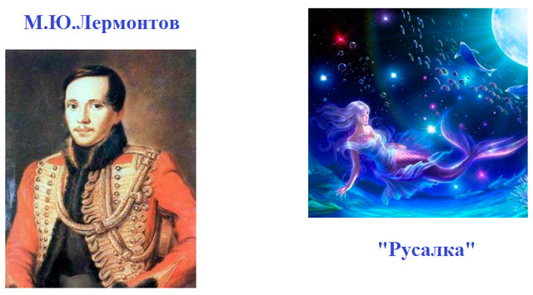
Послушаем это стихотворение (аудиозапись) и насладимся его звучанием, мелодичностью, выразительностью.

IV. Игры с русским языком
1.«Прятки» Слайд №7
В каждом предложении спряталось ещё одно. Найдите его. Нельзя убирать и добавлять буквы, переставлять их метами.
Ты жеребёнок ещё./ Ответ: Ты же ребёнок ещё.
Несуразные вещи./ Ответ: Несу разные вещи.
Покалечилась она./ Ответ: Пока лечилась она.
И дико мне сейчас./ Ответ: Иди ко мне сейчас.
Ябеду не ждал./ Ответ: Я беду не ждал.
Ведь мы летали на метле./ Ответ: Ведьмы летали на метле.
2. «Беглянка» Слайд №8
Беглянка – это запятая. Поймай и поставь её на место. Прочитай, что у тебя получилось. А теперь попробуй при помощи запятой изменить смысл фразы на противоположный.
Казнить пленника нельзя помиловать!
Ответ: Казнить, пленника нельзя помиловать!/Казнить пленника нельзя, помиловать!
Строить здесь нельзя сносить!
Ответ: Строить, здесь нельзя сносить!/ Строить здесь нельзя, сносить!
Говорить на уроке нельзя молчать!
Ответ: Говорить, на уроке нельзя молчать!/ Говорить на уроке нельзя, молчать!

3. Отгадай часть речи
1. Давно живу я в мире этом,
Даю названия предметам. (Имя существительное)
2. Даю я признаки предметам,
Они со мной весьма приметны.
Я украшаю вашу речь
Меня вам надо знать, беречь. (Имя прилагательное)
3. Я свою задачу вижу в том,
Чтоб сказать о действии любом,
И счастливый мой удел таков -
В речи быть одним из главных слов. (Глагол)
4. Я и мы, ты и вы,
Он, она, оно, они -
Все слова отличные,
Важные и личные.
Это, без сомнения,
Всё … (Местоимения)
Конкурс 4 «Грамотеи»
- Сейчас мы проверим вашу грамотность. Задание: «Вставьте пропущенные буквы». Слайд № 9

Ж…раф, верш…на, ч…й, ч…гун, мес…ность, чудес…ный, лес…ница, ш…л, х…лодный, н…чевал, кр…чит, р…яль, ж…лтый, ц…тата, коро…ка, поез.., лебе…ь, руж…ё, в..юга, об…езд, об…явление.

Конкурс 5 «Фонетика»
- Какие слова переданы фонетической транскрипцией? Назовите эти слова.

[Прут] [сй’эст] [й’эст] [бай’укат’] ?

Конкурс 6 «Разгадывание ребусов» Слайд №10

Ответы: апрель, апельсин, бабочки, вагон

V. Подведение итогов.

Классный час мы заканчиваем стихотворением
А. Яшина «Русский язык»
Я люблю свой родной язык!
Он понятен для всех, Он, как русский народ, многолик,
Он певуч,
Как держава наша, могуч.
Он язык луны и планет,
Наших спутников и ракет.
На совете за круглым столом
Разговаривайте на нем:
Недвусмысленный и прямой,
Он подобен правде самой.

Рефлексия. Продолжите фразы:
Сегодня я понял ….
Сегодня я узнал ….
Сегодня я вспомнил…
Сегодня я поучился…

